COLLECTE DES INFORMATIONS NECESSAIRES AU GROUPEMENT D’ACHAT DE TERRITOIRE D’ENERGIE MAYENNE
MODE D’EMPLOI POUR REMPLIR LE FICHIER EXCEL JOINT

1°) PREAMBULE
Vous avez adhéré /allez adhérer au groupement d’achat coordonné par Territoire d’énergie Mayenne.
Pour établir le cahier des charges, Territoire d’énergie Mayenne doit recueillir les besoins de tous ses adhérents en matière d’utilisation de l’énergie électrique.
A cet effet, vous trouverez en pièce jointe un fichier de recensement au format Excel. Les données à saisir figurent pour une bonne part sur les factures des sites que vous souhaitez intégrer au groupement d’achat.
Sites concernés : tous les sites dont la facture d’électricité est réglée directement par la personne publique (sites dont la facture est au nom de celle-ci). Sites dont la puissance souscrite est supérieure à 36 kVa
Sites exclus : sites dont la facture d’électricité est réglée par un exploitant. Peuvent néanmoins être inclus dans le groupement d’achat les sites dont le contrat d’exploitation arrive à échéance pendant la durée du marché objet du présent groupement d’achat, sous réserve que la fourniture d’électricité ne soit plus incluse dans le futur contrat d’exploitation du site, à partir de la date de renouvellement de ce contrat d’exploitation.
A noter que les données recensées dans le tableau au format Excel seront traitées de manière informatique.
Aussi aucun retour par courrier, fax, etc. ne pourra être accepté (cela nécessiterait une nouvelle saisie des éléments).
Le fichier au format Excel est à remplir et à retourner à Mme DURAND (mail : elodie.durand@territoire-energie53.fr) au plus tard le 23 avril 2018

2°) MODE OPERATOIRE DE SAISIE DES ELEMENTS
Avant de débuter la collecte, vous devez vous munir, pour chaque site, d’une facture récente.
Les éléments sont à saisir en majuscules
Libellé de la donnée à collecter | Informations sur la donnée à collecter
Membre adhérent au groupement (nom de la commune ou de la structure) | Nom du membre adhérent au groupement d'achat
Nom du bâtiment ou du site à intégrer au marché | Nom d'usage ou usuel du site. Il s’agit du nom qui sera intégré dans le marché
Adresse du site / du bâtiment à desservir | Adresse postale du site ou du bâtiment  Cette adresse figure sur la facture, repère 3
Commune du site | Commune sur laquelle se situe le bâtiment ou le site à intégrer au groupement d'achat
Code INSEE de la commune où est situé le site de consommation | On peut trouver ce code sur le site http://www.insee.fr/fr/methodes/nomenclatures/cog/
Date prévisionnelle de mise en service si le site n’est pas encore raccordé | Uniquement pour les sites dont le raccordement au réseau d’électricité n'est pas effectif (ou la mise en service non encore réalisée). Indiquer la date de mise en service prévue (date de démarrage des consommations).
Type acheminement (HTA, BT >36 kVA) | Correspond aux anciens tarifs verts (« HTA ») et jaunes (« BT > 36 kVA »)  Figure sur la facture, repère 4
Option tarifaire (CU, MU, LU) | Figure sur la facture, repère 4
Identifiant de comptage | Numéro unique permettant d’identifier le lieu de consommation et qui figure sur la facture d’électricité  Le numéro figure sur la facture, repère 5
Puissance(s) souscrite(s) (kW ou kVa) | Les puissances souscrites peuvent varier fonction des besoins et de la période de l’année  - Heures de pointe (uniquement pour le type d’acheminement « HTA », correspondant à l’ancien tarif vert)  - Heures Pleines Hiver  - Heures Creuses Hiver  - Heures Pleines Eté  - Heures Creuses Hiver  Elles figurent sur la facture, repère 6. Elles sont exprimées en kW ou kVa
Consommations annuelles par période horosaisonnière en kWh | Elle correspond à la consommation d’énergie du point de comptage enregistrée annuellement par poste horosaisonnier (pointe, heures pleines hiver, heures creuses hiver, heures pleins été, heures creuses été).  Dans le cas d’un bâtiment non encore en service, indiquez la consommation estimée par le maître d’ouvrage, le bureau d’études thermiques.
Nom du fournisseur actuel d’électricité | Nom du fournisseur d’électricité adressant les factures (expéditeur de la facture)
Type d'offre (offre de marché ou tarif réglementé de vente) | Le type de l’offre figure sur la facture, repère 9
Date de fin du contrat fourniture (uniquement pour les sites en offres de marché) | Date mentionnée sur le contrat de fourniture (au moment de la contractualisation avec le fournisseur. A indiquer dans les cas où la réponse à la colonne précédente est "oui")  On peut en effet sortir d’une offre au tarif réglementé à tout moment, ce qui n’est pas le cas des contrats en offre de marché
Commentaire/cas particuliers | Informations complémentaires sur le site que le membre souhaite porter à la connaissance du coordonnateur du groupement d'achat. Par exemple, indiquez toute information permettant d'apprécier la pérennité du raccordement d’électricité sur les deux prochaines années.  Indiquer éventuellement toute particularité relative au point de comptage

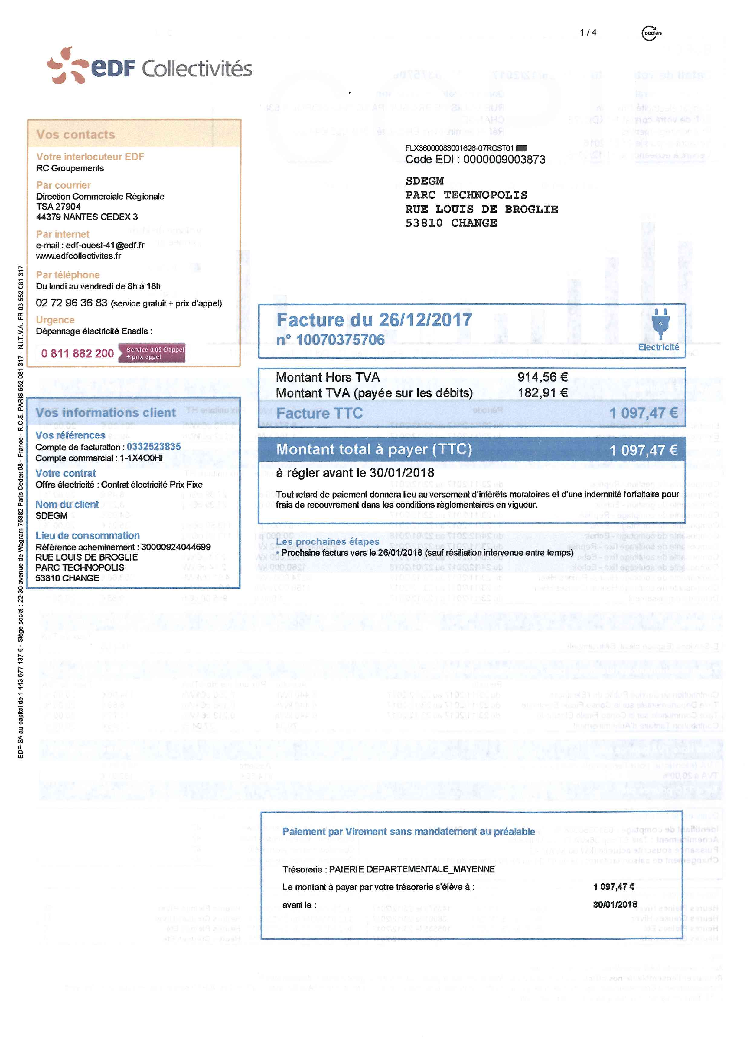
2
10

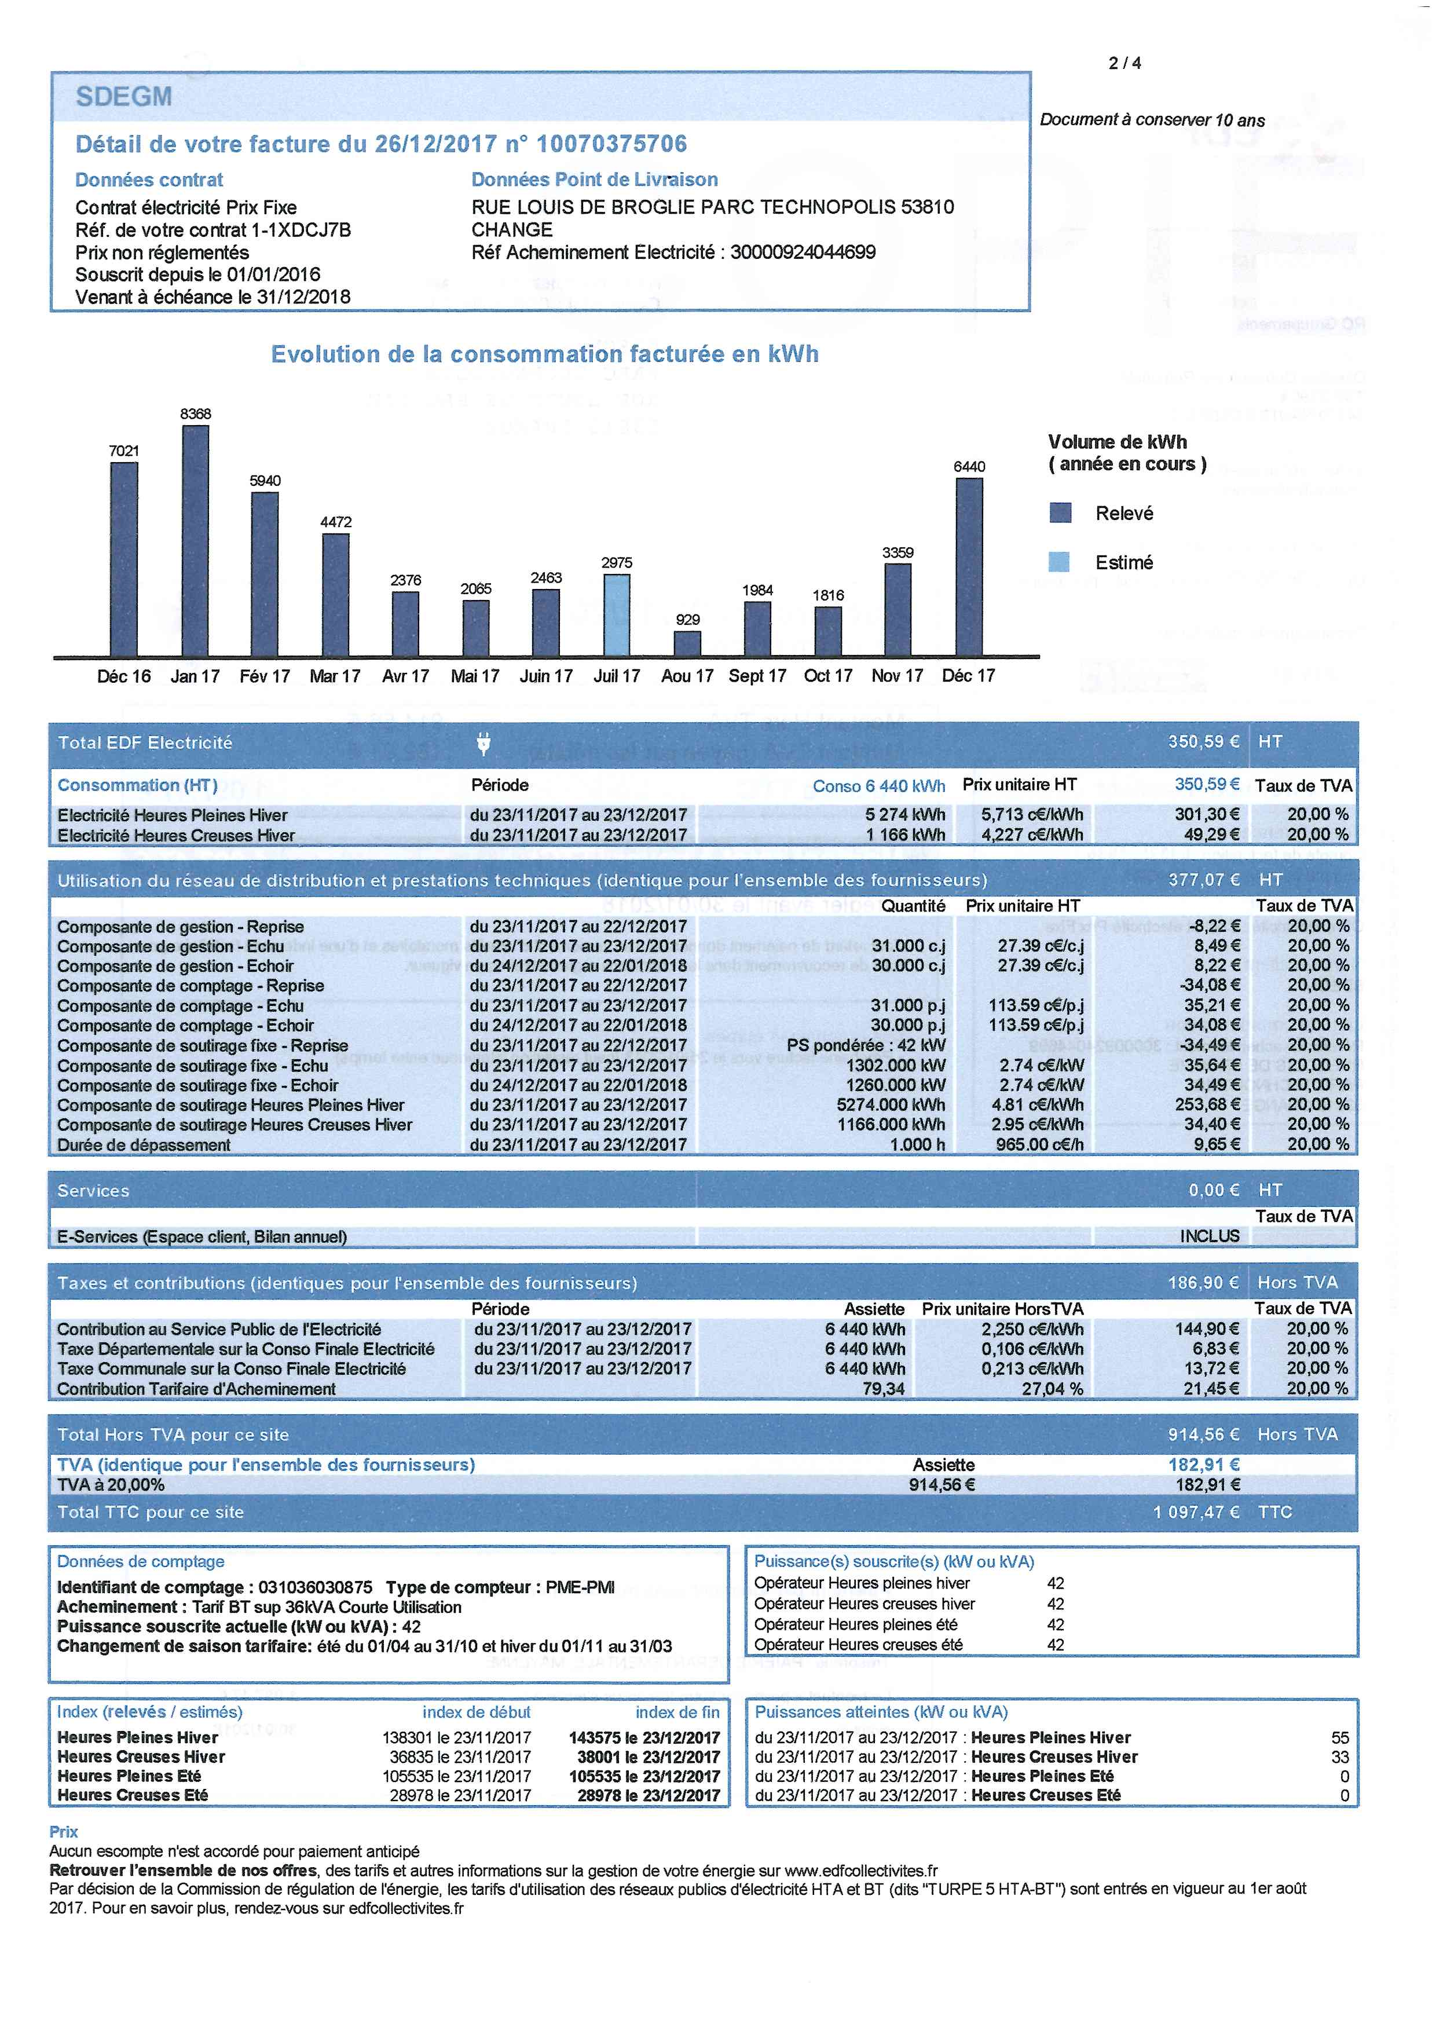
11
4
5
6
3
2
9
1
7
4
8
1
3
2

